2013年第4届迎春年货博览会糖酒茗茶年货馆
邀 请 函

- 基本信息
主办单位：中国银行股份有限公司深圳市分行
承办单位：深圳市华巨臣实业有限公司 深圳市励为文化传播有限公司
展会地点：深圳会展中心1号馆
展览时间：2013年1月25日-2月5日

- 展会背景
春节是中国一年中最大、最喜庆的传统节日，是中国人最重要的节日。春节前夕，是众多单位和广大市民在忙碌了一年后的消费量最大、消费最为集中的时节。为给众多单位和广大市民提供一个集中采购年货商品的最佳场所，同时也为广大厂商提供一个展示企业风采、销售企业产品的绝佳时机，深圳市华巨臣实业有限公司在成功举办三届迎春年货博览会的基础上再接再厉，选择在春节前夕1月25日-2月5日采购人气最旺的绝佳时机举办2013第4届迎春年货博览会。本届博览会涉及粮油副食品、饮料、休闲食品、茶礼、保健滋补品及工艺礼品等与年货相关的商品，为广大市民倾力营造一个休闲购物场所，在深圳会展中心“不用东奔西跑，一站购齐年货”。组委会还将邀请大量高端消费者及企事业、政府机关前来采购，为各大消费者提供一站式年货的采购平台。届时通过展会批量销售产品，使参展商快速消化库存、加快资金周转。

- 参展目的
帮助企业提高品牌知名度，扩大影响力
帮助企业开辟全新销售渠道，扩大销售额
邀请中行vip客户前来团购，引爆高端消费

- 展会优势
中国银行特有广告资源：将在开展前1个月分别在行内的网站、手机短信、营业网点宣传品、行内会刊等资源上全面介绍展会信息，覆盖面广，强度大。

200万巨大的广告宣传：大的广告宣传形式包括电台广告、地铁广告、楼宇广告、公交车广告、户外广告、社区广告、DM宣传单等，持续时间长，覆盖面广。

合作媒体强势报道：此次展会已与多家电视网络媒体建立合作关系，包括深圳电视台交通频道、新闻频率、深圳都市频道、南方都市报、深圳特区报等，广泛撒网，为展会聚集人气，增加展会知名度。
:
强大的买家阵容：承办单位将组织中国银行旗下的50万VIP客户、企事业、政府采购人员前往展会进行团购。

500万打造全新营销活动：承办单位将在展会期间开展年货英雄榜颁奖盛典、中国年货民俗大联展、举办“鸿运当头照 新年许心愿”爱心活动、幸运惊喜天天有等活动。

- 参展范围
特色年货：各类地方特产、特色食品、休闲食品、营养保健食品、进口食品等；
礼品礼盒：营养品、保健品、肉制品、乳制品、烟酒、地方特产、家居日用品等；
饮 品 类：各类高中档红酒、葡萄酒、白酒、啤酒、黄酒、保健酒、保健饮料、碳酸饮料、
乳酸菌饮料、咖啡、茶叶、茶具等；
食 品 类：绿色食品、粮油食品、保健食品、肉禽食品、烘焙食品、海产品、水产品、调味品、乳制品、糖果、干果炒货、土特产品、农产品等；
家居日用：工艺礼品、节庆用品、家居用品、珠宝饰品、小家电、厨房用具、娱乐休闲用品等；
新鲜水果一条街：各类新鲜水果、鲜果礼蓝；
名优商品：地方特产、酒水饮料、肉制品、粮油、海产品、农产品、工艺礼品等；
其 它 类：商场超市、酒店饭店、房地产、家居装饰、银行、汽车、旅游机构等。

- 参展费用
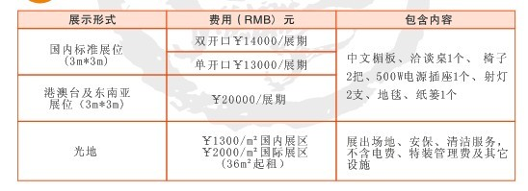

- 招商热线
联系人：陈经理
电话：0755-8222 2201转8005
手机：18938977681
地址：中国深圳市宝安区罗田路体育中心西侧游泳馆2楼
官方网站：www.igoo.cc

- 往届回顾
1）首届中国银行·深圳糖酒茗茶年货会
首届中国银行·深圳糖酒茗茶年货会是华巨臣联合中国银行打造的第一个“年
货会”品牌项目，汇聚了荣华、美心、安琪、轩尼诗、马爹利、人头马、五粮液、
茅台、卡斯特、八马、自然派等百家国际知名品牌，是深圳首个高端品牌年货展。
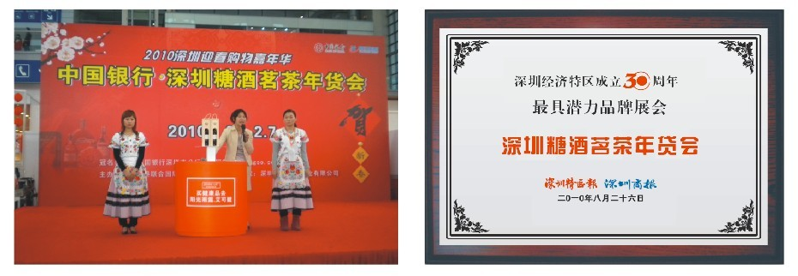

2）第二届中国银行·深圳糖酒茗茶年货会
第二届中国银行深圳糖酒茗茶年货会由中国银行主办，深圳市华巨臣实业有限公司承办。此次展会邀请了大量高端消费者及企事业、政府机关前来采购，为各大消费者提供一站式年货的采购平台，使参展商在批量销售产品的同时快速消化库存、加快资金周转、获取更大利润。据统计，展会实现总人流量50万，现场交易额9000万，现场开卡数5000张的佳绩。
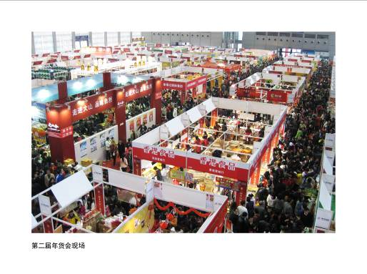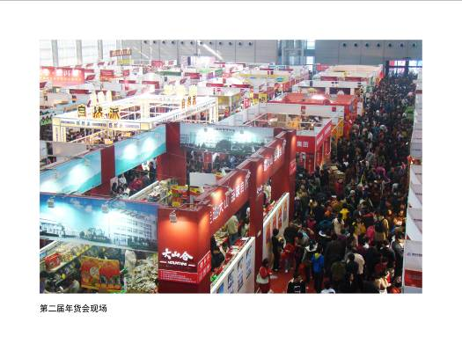
3）、第三届深圳会展中心迎春年货博览会
第三届深圳会展中心迎春年货博览会汇集了数百家国内知名食品品牌，徐福记、阿尔卑斯、皇上皇、美心、荣华、金丝猴、自然派、五芳斋等商家汇聚一堂，更有流行精品、家具用品、珠宝、精品等精彩呈现，20个民间文化艺术团体在展馆外一字排开，形成春节文化一条街，现场表演“非物质文化遗产”的创作工艺。
